Šest mladých vědců založí díky prémii Lumina quaeruntur vlastní týmy s rozpočtem až čtyři miliony korun ročně
Praha, 5. listopadu 2019

Akademie věd ČR pokračuje ve velkorysém programu podpory perspektivních vědců a vědkyň mladší a střední generace. Prémii Lumina quaeruntur ve výši až čtyři miliony korun za kalendářní rok na dobu maximálně pěti let dnes udělila šesti vybraným mladým akademikům předsedkyně AV ČR Eva Zažímalová. Vlastní výzkumné týmy si díky této podpoře založí špičková mikrobioložka, nadaný kvantový fyzik, talentovaný chemik, expert na archeologii středověké střední Evropy a severní Afriky, přední česká právnička ochrany klimatu a belgický specialista na bioetiku.
Prémie Lumina quaeruntur cílí na vědce a vědkyně na prahu středního věku, a to včetně těch, kteří se do aktivní kariéry vrací po mateřské dovolené. Délku vědecké praxe od udělení doktorského titulu Ph.D. totiž prémie Lumina quaeruntur omezuje na maximálně 10 let. Do této doby se ale nezapočítává doba rodičovské a mateřské dovolené. Šanci tak mají i vědkyně, případně vědci, kteří fakticky stanovenou dobu přesáhli. Další podmínkou udělení prémie je, aby čtvrtinu rozpočtu hradilo akademické pracoviště, kde stipendista bude působit.
„Laureáty také zavazujeme k tomu, aby si během pěti let od začátku práce v novém výzkumném týmu zažádali o prestižní grant Evropské výzkumné rady – např. ERC či jeho ekvivalent,“ říká předsedkyně AV ČR Eva Zažímalová. „Věřím, že jim stipendium pomůže více se prosazovat v mezinárodních grantech,“ dodává předsedkyně.
Ocenění Lumina quaeruntur bylo poprvé uděleno v lednu 2019.

M.A. Geoffrey Dierckxsens, Ph.D, Filosofický ústav AV ČR

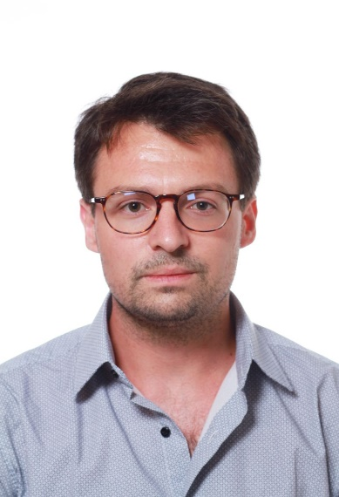

Filozofie a etika, to jsou hlavní oblasti výzkumu mladého belgického vědce Geoffreye Dierckxsense (nar. 1987).
Je absolventem univerzity v belgických Antverpách, studoval také v Paříži a v Akademii věd ČR působí od roku 2017.
Specializuje se přitom na oblast bioetiky, což je velmi aktuální společenské téma, které propojuje filosofické směry s biologií a medicínou.

Díky prémii Lumina quaeruntur vznikne nová Mezioborová výzkumná laboratoř pro bioetiku, která bude spolupracovat jak s dalšími akademickými pracovišti, tak s univerzitami a zdravotnickými zařízeními. Zapojí se do spolupráce se zahraničními vědci a bude v domácím prostředí systematicky etablovat inovativní výzkumy v oblasti aplikované etiky.
Tato výzkumná laboratoř bude zpočátku spadat do oddělení současné kontinentální filosofie jako badatelská skupina, kterou povede právě Geoffrey Dierckxsens. Později se stane jádrem samostatného vědeckého útvaru, který se bude orientovat na výzkumy v oblasti etiky a bude úzce spolupracovat s mezioborovým Centrem Karla Čapka pro studium hodnot ve vědě a technice.

Kontakt:
E-mail: dierckxsens@flu.cas.cz, tel.: 221 183 326

RNDr. Jana Kamanová, Ph.D., Mikrobiologický ústav AV ČR

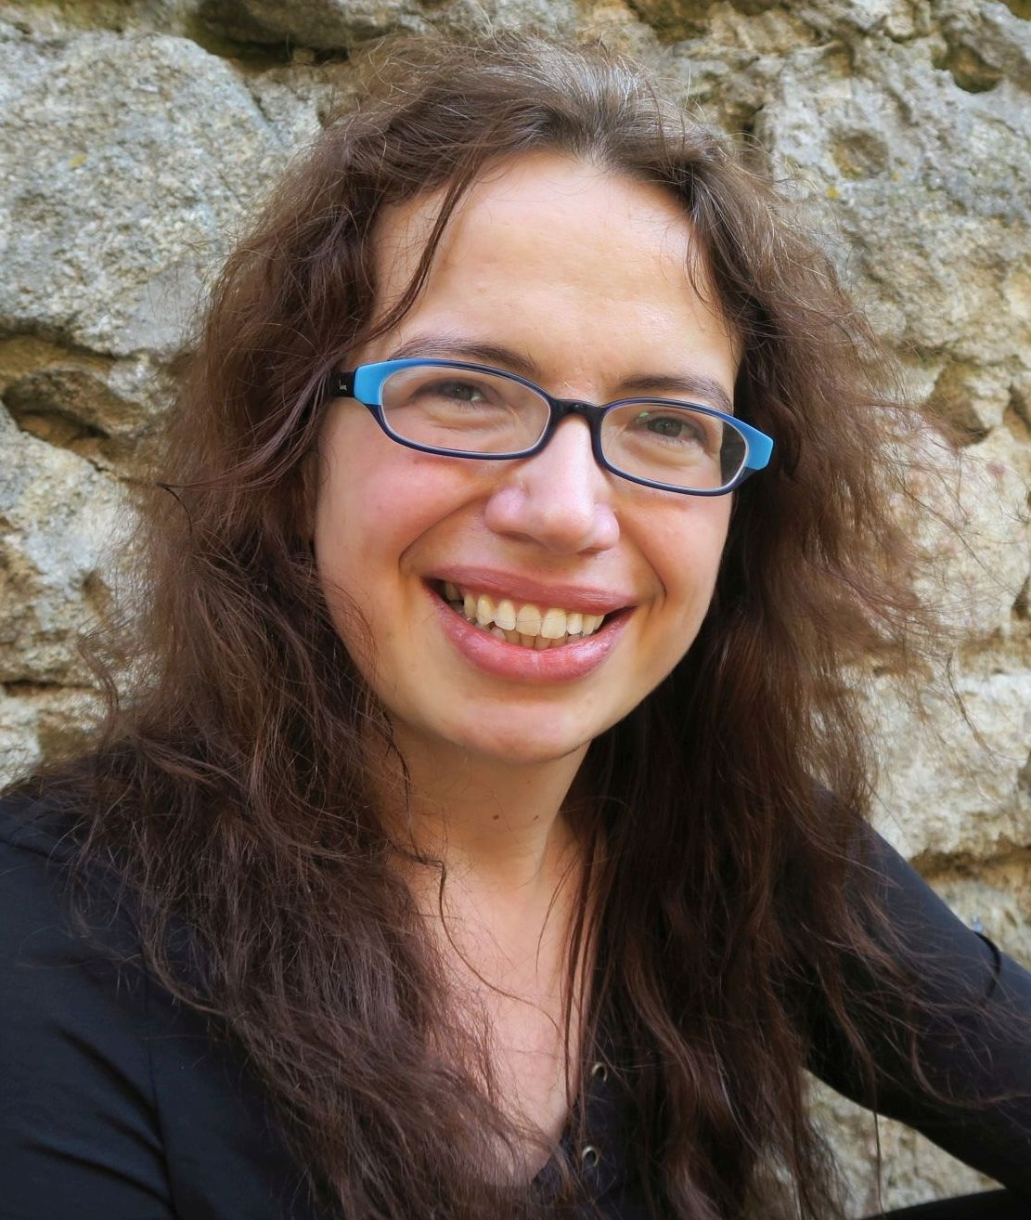
Studuje, jak patogenní bakterie potlačují naši obranyschopnost a způsobují onemocnění. Chtěla by pochopit klíčové interakce bakterií a hostitele a porozumět, jakým způsobem dochází k rozvoji onemocnění.
Zabývá se rovněž otázkou evoluce a hostitelské specializace bakteriálních patogenů. Její modelovou patogenní bakterií je Bordetella pertussis, která způsobuje závažné respirační onemocnění zvané černý kašel.
Výzkum molekulární mikrobioložky Jany Kamanové (nar. 1980) může otevřít dveře ke zcela konkrétním aplikacím, jako je vývoj nových očkovacích látek nebo terapeutických metod. Jana Kamanová se začala zabývat bakteriální patogenezí v laboratoři profesora Petra Šeba na Mikrobiologickém ústavu AV ČR a poté šest let působila na Yalské univerzitě v laboratoři profesora Jorge E. Galána.
Na půdě Mikrobiologického ústavu AV ČR v současné době zakládá nový výzkumný tým a bude využívat ústavní laboratoř Mikrobiologického ústavu AV ČR pro manipulaci s geneticky upravenými patogenními mikroorganismy (GMO).

Kontakt:
E-mail: kamanova@biomed.cas.cz, tel.: 241 062 018, 603 93 40 35
Mgr. Zdeněk Kameník, Ph.D., Mikrobiologický ústav AV ČR

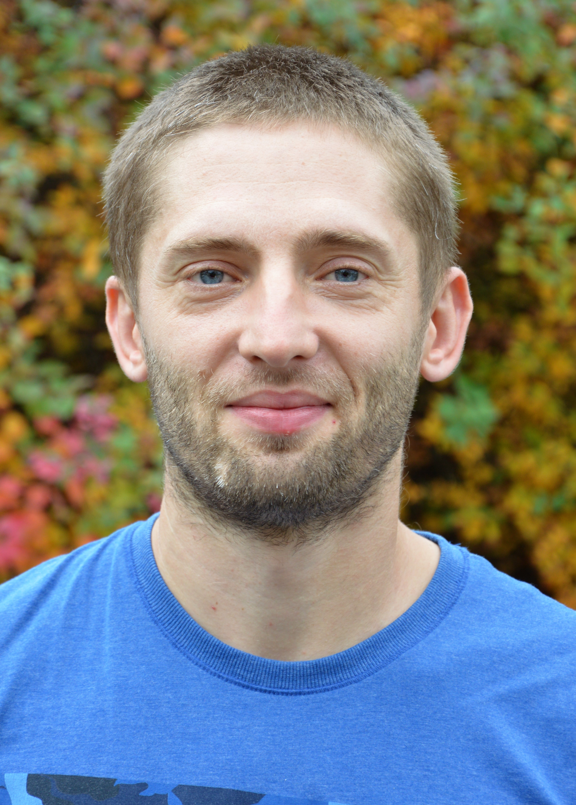
Jak bakterie „vyrábějí“ biologicky aktivní látky, jako jsou například antibiotika? Jak mohou nepatogenní mikroorganismy ovlivnit fyzické i psychické zdraví člověka? To je předmětem výzkumu chemika Zdeňka Kameníka
(nar. 1983), který v roce 2017 získal Prémii Otto Wichterleho.
Základem jeho výzkumu je nový obor zvaný metabolomika, který byl poprvé definován v roce 2002. Je důležitý pro porozumění buněčných funkcí a zaměřuje se na komplexní analýzu konkrétního metabolismu, přičemž Kameník se snaží propojovat „inteligentní metabolomiku“ s cíleným vyhledáváním biologicky účinných látek mikrobiálního původu.
Zdeněk Kameník má řadu zahraničních zkušeností, působil na univerzitě v britském Warwicku i na Kalifornské univerzitě v San Diegu, kde pracoval v laboratoři profesora Pietera C. Dorrensteina. Od něj se naučil novou metodu zpracování metabolomických dat, kterou chce rozvinout i v Česku. Z výsledků této metody by pak mohly profitovat i další vědecké skupiny na celém pracovišti.
Kameník přitom naváže na svůj úspěšný juniorský projekt Grantové agentury ČR z posledních dvou let, v němž si jeho tým připsal 7 oceňovaných publikací. Nyní by tento tým rád rozšířil ještě o mladého specialistu v oblasti bioinformatiky, pracovat budou i na novém špičkovém přístroji: kapalinovém chromatografu s vysoce rozlišujícím hmotnostním spektrometrem.

Kontakt:
E-mail: kamenik@biomed.cas.cz, tel.: 723 663 307
JUDr. Hana Müllerová, Ph.D., Ústav státu a práva AV ČR
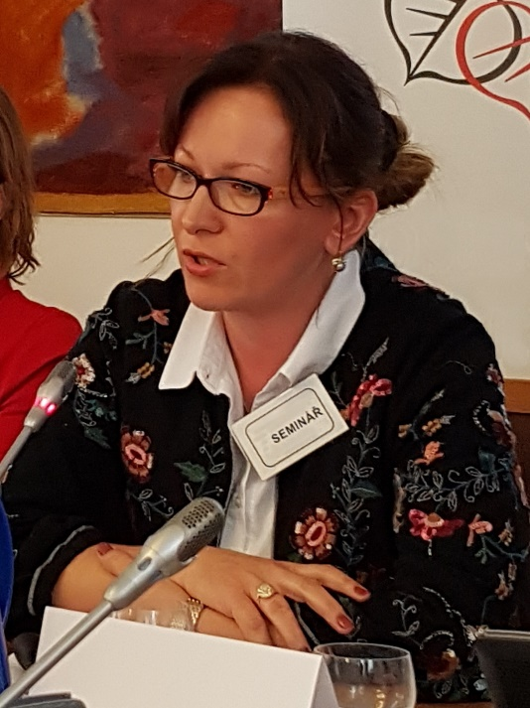
Ochrana klimatu patří k tématům prvořadého celospolečenského významu. Přesto se jeho právním aspektům v České republice dosud věnovala jen hrstka výzkumníků. Hana Müllerová (nar. 1974) patří k těm, kdo se rozhodli v oboru ochrana klimatu bádat a přispět k jeho řešení po právní a legislativní stránce.
Oboru práva životního prostředí se laureátka věnuje dlouhodobě, a to i v rámci mezinárodní vědecké obce. Projektově a publikačně již do hloubky zpracovala několik témat, jako hlavní řešitelka projektů GA ČR například téma právní ochrany zvířat (je spoluautorkou knihy Ochrana zvířat v právu a editorkou knihy Kapitoly o právech zvířat: „My a oni“ z pohledu filosofie, etiky, biologie a práva) nebo téma ochrany životního prostředí pomocí lidskoprávních nástrojů (triptych knih Právo na příznivé životní prostředí: Teoretické základy, interpretace, zahraniční zkušenosti a jejich využití pro ČR).
Hana Müllerová je aktivní i na poli mezioborové spolupráce: díky programovému rámci Strategie AV21 se účastnila společných projektů například s geology, sociology a biology. Často přednáší jak vědeckým pracovníkům nejrůznějšího odborného zaměření, tak zákonodárcům, soudcům, úředníkům veřejné správy či široké veřejnosti.
Své dosavadní zkušenosti může nyní dobře zúročit v rozvíjení tématu právní ochrany klimatu; to má totiž významné přesahy nejen mimo samotné odvětví práva životního prostředí, ale i do oborů přírodních a společenských věd. Pod jejím vedením vznikne v Ústavu státu a práva nový tým, s předběžným názvem Centrum pro právo ochrany klimatu, první svého zaměření v ČR. Nepochybně přinese pozitivní a synergické výsledky jak v rámci Akademie věd, tak napříč širokým spektrem celé vědecké obce.

Kontakt:
E-mail: hana.mullerova@ilaw.cas.cz, tel.: 221 990 744

RNDr. Lukáš Ondič, Ph.D., Fyzikální ústav AV ČR

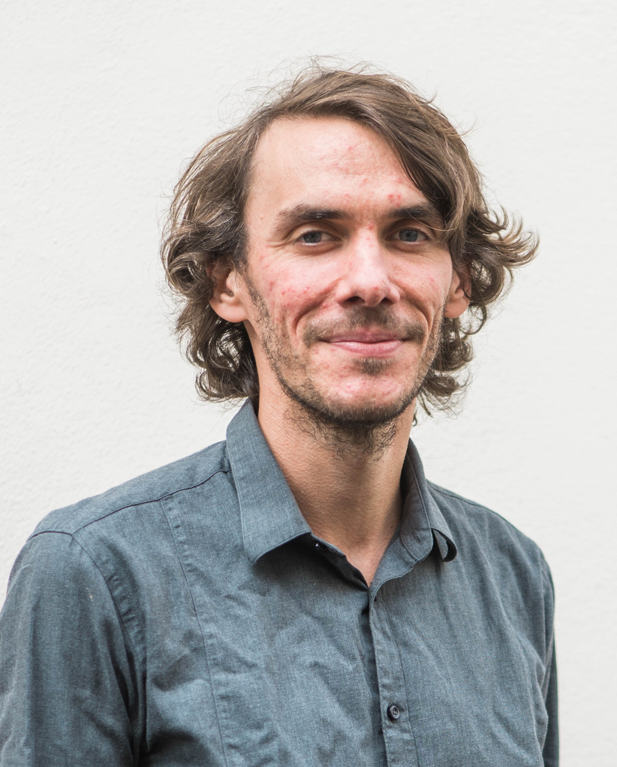
Lukáš Ondič (nar. 1985) se ve Fyzikálním ústavu AV ČR již 12 let systematicky zabývá optickými vlastnostmi význačných polovodičových materiálů a jejich nanostruktur.
Poprvé se s tímto oborem setkal jako posluchač magisterského studia na Univerzitě Karlově v Praze v rámci své diplomové práce a pokračoval jako doktorand pod dvojím vedením v České republice a ve Francii, a to díky podpoře stipendia francouzské vlády.
V rámci doktorského studia přišel například s převratným postupem, který až osminásobně vylepšuje extrakci světla z diamantové vrstvy a současně umožňuje nasměrovat světlo v požadovaném směru, což má velký potenciál pro využití nejen v optoelektronických aplikacích, ale také v optických biosenzorech s vysokou citlivostí.
Po doktorském studiu strávil Lukáš Ondič jeden rok na postdoktorandské pozici v Bordeaux, kde se věnoval stavbě experimentu pro záchyt nanočástic ve vakuu do tzv. optické pinzety. Získal tak řadu zkušeností a na tomto základě si vytýčil vlastní cestu – studium velmi perspektivních světlo-emitujících optických center v diamantu. Výsledky práce Lukáše Ondiče byly oceněny v roce 2017 prémií Otto Wichterleho pro mladé vědce.
Ocenění Lumina queruntur mu nyní umožní vytvořit vědecký tým a zahájit nový výzkumný program v rámci Fyzikálního ústavu AV ČR, který se zaměří na studium nových nanofotonických platforem na bázi diamantu vhodných pro kvantovou fotoniku a senzoriku. Výstupy projektu poskytnou nejen odpovědi na otázky o základních fyzikálních vlastnostech zdrojů fotonů v diamantu, ale budou mít také dopad na rozvoj kvantové fotoniky obecně.

Kontakt:
E-mail: ondic@fzu.cz, tel.: 220 318 414

Mgr. Ladislav Varadzin, Ph.D., Archeologický ústav AV ČR, Praha

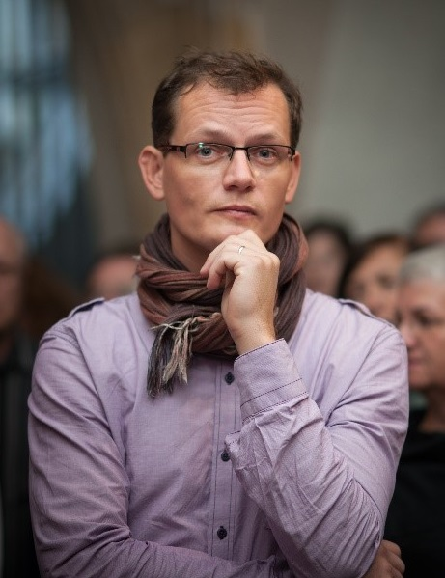
Ladislav Varadzin (nar. 1977) se specializuje na archeologii severní Afriky a raně středověké střední Evropy, kde se zabývá procesy civilizačního a sociálního vývoje, otázkami společenské komplexity a formování raných států. Vedl nebo se spolupodílel na vedení více než dvaceti archeologických výzkumů v Čechách, Egyptě a Súdánu.
Od roku 2003 se věnuje výzkumu jednoho z nejvýznamnější mocenských a rezidenčních středověkých center, který se nacházel na pražském Vyšehradu, kde od roku 2017 vede pracoviště Archeologického ústavu AV ČR. Systematické zpracování nálezů tamější přemyslovské rezidence pak podal spolu s kolektivem autorů v téměř tisícistránkové monografii vydané pod názvem Vyšehrad. Knížecí a královská akropole. Svědectví archeologie.
V letech 2009 až 2017 se jako spolupracovník Českého egyptologického ústavu FF UK podílel na výzkumu starověkého pohřebiště v egyptském Abúsíru, kde však také objevil pozůstatky chrámu z doby Ramesse II. Od roku 2011 působí jako vedoucí terénních archeologických prací v oblasti 6. nilského kataraktu (pohoří Sabaloka) v Súdánu, kde se svou manželkou Lenkou rozvíjí unikátní projekt zabývající se komplexní evolucí pozdních lovecko-sběračských a raných pasteveckých společností v období 9. až 4. tisíciletí př. Kr. Poznatkům z těchto výzkumů věnovali oba tito badatelé již několik publikací v prestižních světových odborných časopisech.
Ocenění Lumina queruntur Ladislavu Varadzinovi umožní založit nový vědecký tým, který se bude specializovat na projekty environmentální archeologie na území severní Afriky.

Kontakt:
E-mail: varadzin@arup.cas.cz, tel.: 732 478 486

